date
Уважаемый parent or caregiver
address
city, NC zip code
Это письмо относится к вашему ребенку, child's name, который зачислен участником в Программу для младенцев и детей ясельного возраста Агентства по развитию детей (Агентство) по location of CDSA. child's name через 30 дней исполнится три года. В настоящее время ваш ребенок получает услуги через Агентство, и одна из этих услуг — предоставление вам во временное пользование оборудования вспомогательных технологий (перечисленного ниже), чтобы помочь child's name улучшить результаты как участника Программы.
Оборудование, взятое в аренду:
Это письмо направляется в качестве напоминания о том, что все предоставленное во временное пользование вспомогательное оборудование должно быть возвращено service coordinator's name, в Департамент здравоохранения и социальных служб Северной Каролины (CDSA name) до того, как вашему ребенку исполнится три года.
Пожалуйста, верните ВСЕ оборудование к date. Если вы не можете осуществить возврат, обратитесь к своему координатору обслуживания или в программу аренды вспомогательных технологий по телефону (828) 438-6502, чтобы договориться о получении нашими сотрудниками.
Если вы считаете, что вашему ребенку все еще может понадобиться оборудование после того, как ему/ей исполнится три года и он больше не участвует в программе штата Северная Каролина для младенцев и детей ясельного возраста, обратитесь к своему координатору обслуживания, который может предоставить вам информацию о других ресурсах.
Мы искренне надеемся, что это оборудование принесло пользу при его использовании и удовлетворило потребности вашего ребенка при участии в программе раннего вмешательства. Пожалуйста, дайте нам знать, если у вас есть какие-либо вопросы.
С уважением,
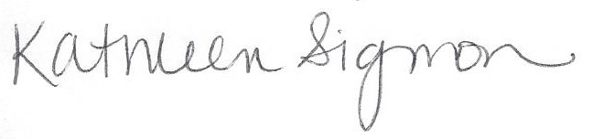
Kathleen Sigmon
Координатор программы
NC Infant Toddler Assistive Technology Program
Тел.: (828) 438-6502
CC: | EISC name | EISC | name of CDSA | CDSA
 | name of AT Contact | AT Contact | name of CDSA | CDSA

